BẢNG NHÂN 7
I. Bài tập trắc nghiệm
Bài 1: Khoanh vào chữ cái đặt trước câu trả lời đúng
Câu 1: Kết quả của phép tính 7 × 8 là:
A. 42 | B. 56 | C. 63 | D. 35
Câu 2: Số thích hợp để điền vào chỗ chấm: 7 x … = 28 là:
A. 4 | B. 1 | C. 3 | D. 2
Câu 3: Lan có 5 hộp bánh, mỗi hộp bánh gồm 7 gói bánh. Số gói bánh mà Lan có là:
A. 28 gói bánh | B. 63 gói bánh | C. 42 gói bánh | D. 35 gói bánh
Câu 4: Kết quả của phép tính 7 × 3 + 19 là:
A. 20 | B. 30 | C. 40 | D. 50
Bài 2: Nối phép tính với kết quả đúng


7 × 5
7 × 4
7 × 8
7 × 7


28
56
49
35

Bài 3: Viết số thích hợp vào ô trống

7
× 7
-5
6
7
× 7
+ 18
9


8
× 7
- 7
6
7
× 7
- 21
3

II. Bài tập tự luận
Bài 1: Tính nhẩm
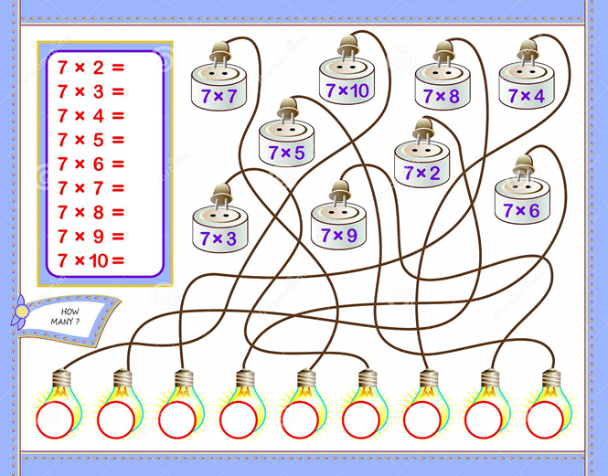
Bài 2: Viết phép nhân tương ứng với mỗi hình vẽ
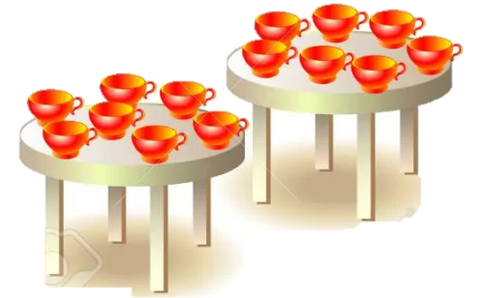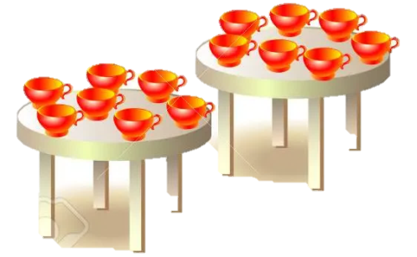 | × =
    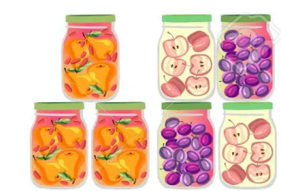 | × =
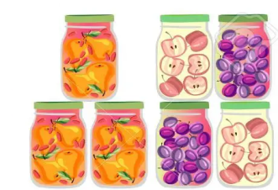 | × =
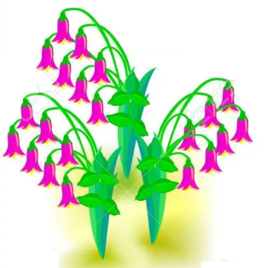 | × =
Bài 3: Tính:
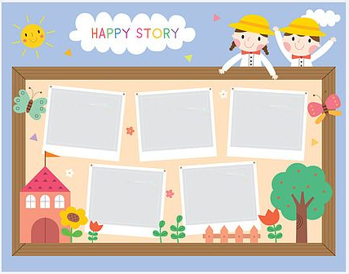
7 × 2 : 2

7 × 9 + 38

7 × 8 - 20

7 × 7 + 24

7 × 3 + 6

Bài 4: Lớp 3A được chia thành 6 hàng, mỗi hàng có 7 học sinh. Hỏi lớp 3A có bao nhiêu học sinh?
Bài 5: Mỗi xe ô tô chở được 7 người. Hỏi 4 xe ô tô như thế chở được bao nhiêu người?
Bài 6: Điền số thích hợp vào chỗ chấm:
a, 14, 21, 28,…, ….
b, 56, 49, 42, …, …
c, 7, 21, 35, …, ….
Bài 7*: Tìm một số biết số đó nhân với 5 thì bằng tổng của 27 và 23.
Bài 8*: Tìm tích của 7 và số lớn nhất có một chữ số
Bài 9: Thực hiện các phép tính sau để lựa chọn màu sắc cho phù hợp rồi tô màu vào bức tranh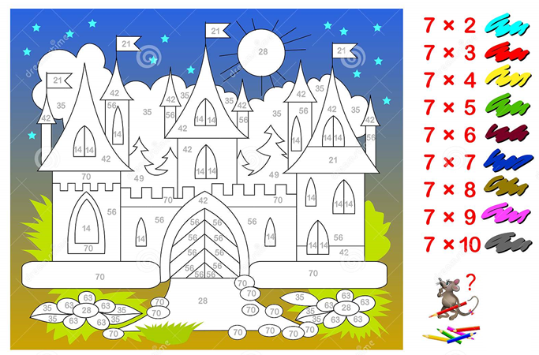
BẢNG CHIA 7
I. Bài tập trắc nghiệm
Câu 1: Kết quả phép tính 28 : 7 là:
A. 4 | B. 5 | C. 6 | D. 7
Câu 2: Kết quả của phép tính 63 : 7 + 11 là:
A. 30 | B. 20 | C. 40 | D. 50
Câu 3: Lan có 56 cái kẹo được chia vào 7 hộp nhỏ. Mỗi hộp có số kẹo là:
A. 5 cái kẹo | B. 6 cái kẹo | C. 7 cái kẹp | D. 8 cái kẹo
Câu 4: Kết quả phép tính 21 : 7 là:
A. 3 | B. 4 | C. 5 | D. 6
Bài 2: Nối phép tính với kết quả đúng

35 : 7
49 : 7
21 : 7
7 : 7

1
3
7
5


Bài 3: Đúng ghi Đ, sai ghi S
a. Có 15 cái kẹo chia đều cho 7 bạn. Nếu mỗi bạn được 2 cái kẹo thì vừa hết số kẹo.
b. 7 × 5 > 5 × 7
c. Số bé nhất có hai chữ số mà thương hai chữ số là 7 là 31.
Phần II. Tự luận
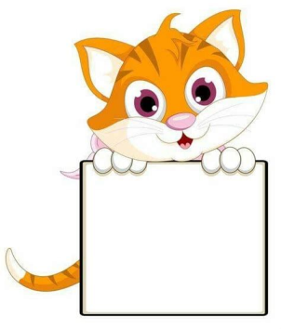
Bài 1: Tính nhẩm

21l : 7
28l : 7

7dm : 7
56dm : 7
35kg : 7
21kg : 7

Bài 2: Số?
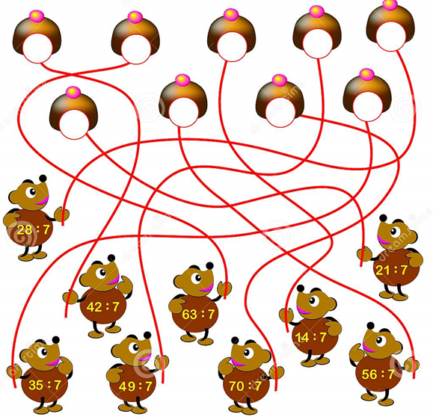

Bài 3: Điền dấu ×, : thích hợp vào chỗ chấm
49 …7 = 7
28 ….7 = 4
2 …7 = 14
70 …7 = 10
42 …7 = 6
3 ….7 = 21

Bài 4: Điền số thích hợp vào ô trống

Số bị chia | 42 | 42 | 35 | 35 | 14 | 14
Số chia | 7 | 6 | 5 | 7 | 7 | 2
Thương

Bài 5: Có 56 viên kẹo chia đều vào các hộp kẹo, mỗi hộp có 7 chiếc kẹo. Hỏi có thể chia được bao nhiêu hộp kẹo như vậy.
Bài 6: Cô giáo có 35 quyển vở thưởng đều cho 7 bạn có thành tích học tập xuất sắc. Hỏi mỗi bạn được cô thưởng cho bao nhiêu quyển vở?
Bài 7*: Tìm một số biết nếu gấp số đó lên 7 lần thì được 56.
Bài 8*: Tìm số lớn nhất có hai chữ số mà tích của hai chữ số là 14.

